Tagungsbeitrag zu:
Jahrestagung der DBG 2025
Titel der Tagung:
#GesundeBödenKlimaschutz
Veranstalter:
DBG, September 2025 Tübingen
Berichte der DBG (nicht begutachtete online Publikation)
http://www.dbges.de

Böden im Klimawandel
– Klimasensitive Böden
Klaus-Jörg Hartmann^{i}, Jan Fabian Bug^{ii},
Gert Anders^{iii}, Friederike Gerschlauer^{iv}, Christoph Haas^{v}, Dietmar Krug^{vi}, Dorthe Pflanz^{vii}, Niko Roßkopf^{viii}, Tilmann Sauer^{vii}

Hintergrund
Bei den vorgestellten Überlegungen handelt es sich um Diskussionsbeiträge zu einem Arbeitsauftrag des Direktorenkreises der Staatlichen Geologischen Dienste an die AG Boden.
In der Betrachtung der Klimaentwicklung geht die Modellierung von regional sich in unterschiedlichen Größenordnungen ändernden Temperaturen und Niederschlägen aus (DWD 2025a). Hierbei gilt es einerseits zwischen kurzfristigen Wetter- und Witterungsereignissen wie Trockenheit, Dürren oder Starkregen und andererseits langfristigen Betrachtungen von Temperatur und Niederschlag zu unterscheiden. Temperatur und Niederschlag beeinflussen bodenbildende Prozesse und Bodenfunktionen.

Begriffsbestimmung
Die Meteorologie unterscheidet mit Bezug auf die Zeit Wetter, Witterung und Klima (DWD 2025b). Hierbei handelt es sich auch um Standortfaktoren, die mit dem Boden interagieren.

^{i} LAGB Sachsen-Anhalt
Klaus-Joerg.Hartmann@sachsen-anhalt.de
^{ii} LBEG Niedersachsen
^{iii} LUNG Mecklenburg-Vorpommern
^{iv} Regierungspräsidium Freiburg – Baden-Württemberg
^{v} LfU Schleswig-Holstein
^{vi} BGR Bund
^{vii} LGB Rheinland-Pfalz
^{viii} LGRB Brandenburg

Wetter (DWD 2025b)
Als "Wetter" wird der physikalische Zustand der Atmosphäre zu einem bestimmten Zeitpunkt oder in einem auch kürzeren Zeitraum an einem bestimmten Ort oder in einem Gebiet bezeichnet, wie er durch die meteorologischen Elemente und ihr Zusammenwirken gekennzeichnet ist.
Das Wetter wird mit Hilfe quantifizierbarer Parameter charakterisiert. Diese Parameter sind fundamentale Größen des Wetters (Wetterelemente) wie z.B. Lufttemperatur, Luftfeuchte, Luftdruck, Drucktendenz, Windrichtung und Windgeschwindigkeit, Bewölkung, Niederschlag und Sichtweite.

Witterung (DWD 2025b)
Als Witterung wird der allgemeine, durchschnittliche oder auch vorherrschende Charakter des Wetterablaufs eines bestimmten Zeitraums (von einigen Tagen bis zu ganzen Jahreszeiten) bezeichnet. Bei der Witterung ist der berücksichtigte Zeitraum im Gegensatz zum Klima wesentlich kürzer.

Klima (2025b)
Klima ist definiert als die statistische Zusammenfassung von Wettererscheinungen über einen definierten Zeitraum (aktuell häufig 30 Jahre), die den mittleren Zustand der Atmosphäre an einem bestimmten Ort oder in einem mehr oder weniger großen Gebiet charakterisieren.

Klimaelemente (DWD 2025b)
Der DWD unterscheidet verschiedene Klimaelemente, von denen u. a. Lufttemperatur und Niederschlag Bodentemperatur und -feuchte Bodenfunktionen und -prozesse beeinflussen. Die Bodenfeuchte resultiert u. a. aus Niederschlag, Verdunstung (Evapotranspiration), kapillaren Aufstieg aus dem Grundwasser und Versickerung.
Die Solarstrahlung beeinflusst Bodenerwärmung und Bodentemperatur. Niederschlag, Luftfeuchte und Wind steuern über das Sättigungsdefizit der Luft und die Evapotranspiration Bodenwasserentzug und Bodenfeuchte. Bodenwasserentzug und Bodenfeuchte hängen von Bodeneigenschaften und Vegetation ab. Höhere Temperaturen im Jahresgang können Änderungen der Vegetation und Vegetationsperiode zur Folge haben.
Subsummiert reagieren Bodenbildungsprozesse und -funktionen auf Änderungen der Klimaelemente Temperatur und Niederschlag. Diese gilt es im Laufe der Zeit mittel- und langfristig sowie auch kurzfristig bezogen auf Einzelereignisse zu betrachten.

Klimafaktoren
Klimafaktoren beeinflussen die Klimaelemente und damit das Klima an einem bestimmten Ort. Natürliche Klimafaktoren sind geographische Breite, topographische Höhe und Exposition, Entfernung vom Meer und anderen größeren Wasserflächen, Bodenart und Bodenbedeckung; anthropogene Faktoren u. a. Bebauung oder Abwärme.

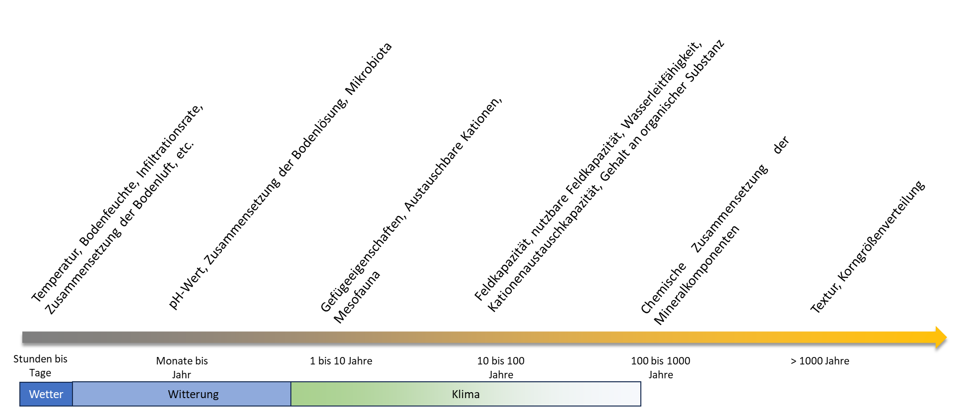
Abbildung 1: Zeitliche Dimensionen der möglichen Änderung von Bodenparametern durch den Klimawandel in Deutschland. (verändert aus Engel et al. 2024 nach Karmakar et al. 2016, Pfeiffer, Eschenbach & Munch 2017 und Gröngröft & Mielich 2009)

Bodenbildungsprozesse
Bodenbildungsprozesse (Amelung et al. 2018) verändern Ausgangsgesteine (Locker- oder Festgesteine) und entwickeln diese zu Böden bzw. führen zu einer Weiterentwicklung bestehender Böden. Die Prozesse lassen sich in Transformation, Translokation sowie Turbation gliedern und können über die Ausprägung charakteristischer Haupthorizonte zur Entstehung von Bodentypen führen.

Bodenfunktionen
Das Bundes-Bodenschutzgesetz definiert in § 2(2) die Bodenfunktionen

natürliche Funktionen als
- Lebensgrundlage und Lebensraum für Menschen, Tiere, Pflanzen und Bodenorganismen
- Bestandteil des Naturhaushalts, insbesondere mit seinen Wasser- und Nährstoffkreisläufen,
- Abbau-, Ausgleichs- und Aufbaumedium für stoffliche Einwirkungen auf Grund der Filter-, Puffer- und Stoffumwandlungseigenschaften, insbesondere auch zum Schutz des Grundwassers,

Funktionen als Archiv der Natur- und Kulturgeschichte sowie

Nutzungsfunktionen als
- Rohstofflagerstätte
- Fläche für Siedlung und Erholung,
- Standort für die land- und forstwirtschaftliche Nutzung,
- Standort für sonstige wirtschaftliche und öffentliche Nutzungen, Verkehr, Ver- und Entsorgung
Die Bodenfunktionen bzw. die Funktionserfüllung der Böden sind unterschiedlich von Wetter, Witterung und Klima beeinflusst und müssen daher differenziert mit Hilfe von Indikatoren auf Basis der Bodenteilfunktionen betrachtet werden.

Interaktion Meteorologie ⬄ Pedologie
In der Literatur finden sich verschiedene Einschätzungen zur Auswirkung von Klimaänderungen und damit verbundener meteorologischer Ereignisse auf Bodenfunktionen sowie daraus resultierender Gefährdungen (Tabelle 1) (u. a. Engel et al 2024; Pfeiffer et. al. 2023). Diese Einschätzungen sind regional unterschiedlich und bedürfen einer bundesweiten Diskussion und ggf. modellgestützten Prüfung. Es gibt zudem Überlegungen, in welcher zeitlichen Dimension sich Bodenparameter durch den Klimawandel überhaupt ändern (Abbildung 1). Es bleibt die Frage zu klären, ob und wie die einzelnen Parameter qualitativ und quantitativ auf Klimaänderungen reagieren bzw. es sich um Reaktionen auf Wetterereignisse und Witterungsgeschehen handelt. Neben einer Betrachtung von Boden(teil)funktionen im Kontext mit sich ändernden meteorologischen Verhältnissen bedarf es daher einer Einschätzung, welche Wirkung Änderungen der bodenwirksamen Klimaelemente Temperatur und Niederschlag auf einzelne Bodenbildungsprozesse und -funktionen haben (Anhang). Die Bewertung der Klimasensitivität von Böden erfordert eine regional differenzierte Betrachtung.

Bewertungsansatz zur Abschätzung der Wirkung von Temperatur- und Niederschlagsänderungen auf Bodenprozesse und -funktionen
Prozessentwicklung bzw. Funktionserfüllung lassen sich im Zusammenhang mit den Klimafaktoren (Luft-/Boden-) Temperatur bzw. (Luft-/Boden-) Feuchte betrachten. Dabei gilt:

- abnehmende Funktionserfüllung / prozesshemmend
- gleichbleibende Funktionserfüllung / keine bzw. vernachlässigbare Prozesswirkung
 indifferent, betrachtungsabhängig ab- und zunehmenden Funktionserfüllung
- zunehmende Funktionserfüllung / prozessfördernd

Eine Zuordnung der Prozesswirkung über diagnostische Horizonte zu bodensystematischen Einheiten (AG Boden 2024, 316 ff. bzw. 396 - 395) ermöglicht im Einzelfall eine Abschätzung der potentiellen Wirkung auf die Böden und im Zusammenhang mit Klimaszenarien eine Regionalisierung.

Tabelle 1: Klimaveränderungen und deren Auswirkungen auf ausgewählte Bodenfunktionen (zitiert nach Engel et al. 2024)
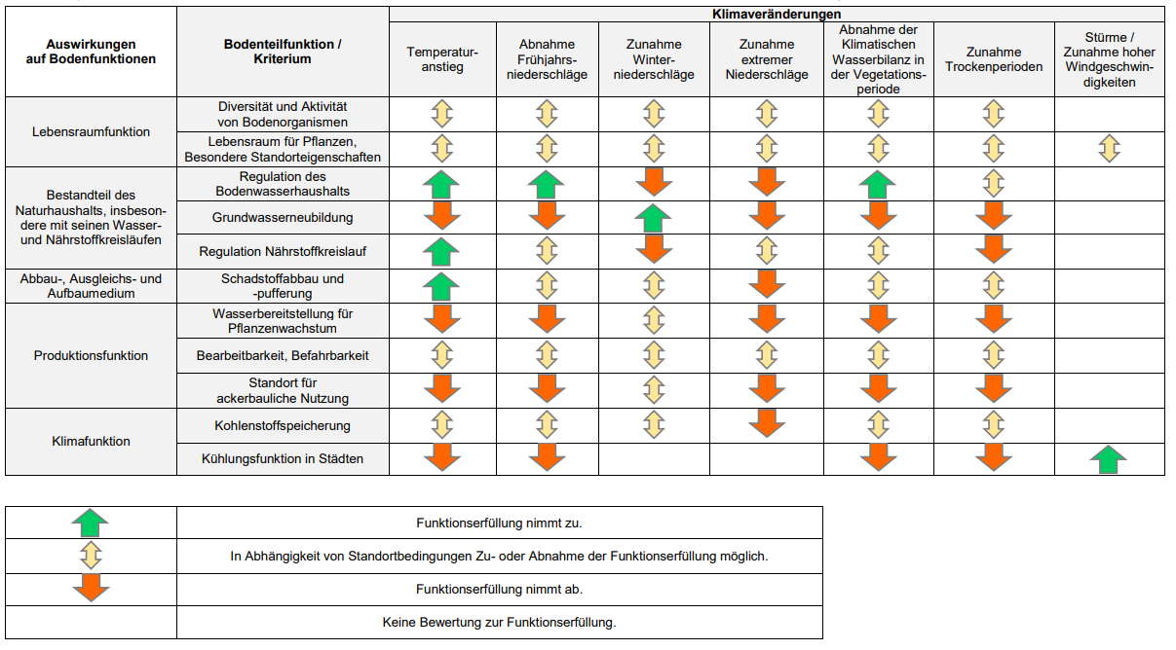

Quellen
AG Boden (2024): Bodenkundliche Kartieranleitung 6. Aufl. – Band 2: Geländeaufnahme und Systematik: 392 S., 37 Abb., 105 Tab.; Hannover
Amelung, W. Blume, H.-P., Fleige, H., Horn, R., Kandeler, E., Kögel-Knabner, I., Kretzschmar, R., Stahr, K., Wilke, B.-M. (2018): Scheffer/Schachtschabel Lehrbuch der Bodenkunde. 17. Aufl. https://doi.org/10.1007/978-3-662-55871-3
DWD (2025a): Wetter und Klima - Deutscher Wetterdienst - Deutscher Klimaatlas (dwd.de). https://www.dwd.de/DE/klimaumwelt/klimaatlas/klimaatlas_node.html*
DWD (2025b): Wetter und Klima - Deutscher Wetterdienst - Glossar (dwd.de). https://www.dwd.de/DE/service/lexikon/lexikon_node.html*
Engel, N., Bug, J., Stadtmann, R. & Harders, D. (2024): Auswirkungen des Klimawandels auf Böden in Niedersachsen. Geofakten 46. https://dx.doi.org/10.48476/geofakt_46_1_2024
Gröngröft, A. & Miehlich, G. (2009): Die Erfassung planungsrelevanter Bodeneigenschaften. – NNA-Berichte, 1, 5–10
Karmakar, R., Das, I., Dutta, D. & Rakshit, A. (2016): Potential Effects of Climate Change on Soil Properties: A Review. – Science International 4/2: 51–73.
Pfeiffer, E.-M., Eschenbach, A. & Munch, J.-C. (2017): Boden. – In: Brasseur, G. P., Jacob, D. & Schuck-Zöller, S. (Hrsg.): Klimawandel in Deutschland. Entwicklung, Folgen, Risiken und Perspektiven: 203–213 (Springer Spektrum).
Pfeiffer, E.-M., Eschenbach, A., Munch, J.C., Vereecken, H. (2023). Böden und ihre Funktionen im Klimawandel. In: Brasseur, G.P., Jacob, D., Schuck-Zöller, S. (eds) Klimawandel in Deutschland. Springer Spektrum, Berlin, Heidelberg. https://doi.org/10.1007/978-3-662-66696-8_20*

*: Abgerufen am 16. Oktober 2025

Anhang: Abschätzung der Auswirkung sich ändernder Bodenfeuchten und -temperaturen auf Bodenbildungsprozesse und -funktionen

A 1 Bodenbildungsprozesse

A1.1 Umwandlungsprozesse (Transformation)
Temperatur | Niederschlag / Bodenfeuchte
Temperatur | ⇩ | ⬄ | ⇧ |  | ⇩ | ⬄ | ⇧ |  | ⇩ | ⬄ | ⇧ |  | ⇩ | ⬄ | ⇧
Temperatur | Verwitterung & Mineralneubildung
Temperatur | Kryoklastik |  |  |  | Verbraunung & Verlehmung |  |  |  | Ferralitisierung & Desilifizierung |  |  |  | Temperatur- & Salzsprengung
⇧ | ⇩ | ⇧ | ⇧ |  | ⇩ | ⇩ | ⇩ |  | ⇩ | ⬄ | ⇧ |  | ⇧ | ⇧ | ⇧
⬄ | ⇩ | ⬄ |  |  | ⇩ | ⬄ | ⇩ |  | ⇩ | ⬄ |  |  | ⇧ | ⬄ | ⇩
⇩ | ⇩ | ⇩ | ⇩ |  | ⇧ | ⇧ | ⇧ |  | ⇩ | ⇩ | ⇩ |  | ⇧ | ⇩ | ⇩
Temperatur | Humifizierung |  |  |  | Gefüge-entwicklung
⇧ | ⇩ | ⇧ | ⇧ |  |  |  | 
⬄ | ⇩ | ⬄ | ⇧ |  |  | ⬄ | 
⇩ | ⇩ | ⇩ | ⇩ |  |  |  | 

A 1.2 Umlagerungsprozesse (Translokation)
Temperatur | Niederschlag / Bodenfeuchte
Temperatur | ⇩ | ⬄ | ⇧ |  | ⇩ | ⬄ | ⇧ |  | ⇩ | ⬄ | ⇧
Temperatur | Lessivierung (Tonverlagerung) |  |  |  | Podsolierung |  |  |  | Carbonatisierung
⇧ | ⇩ | ⇧ | ⇧ |  | ⇩ | ⬄ | ⇧ |  | ⇧ |  | 
⬄ | ⇩ | ⬄ | ⇧ |  | ⇩ | ⬄ | ⇧ |  |  | ⬄ | 
⇩ | ⇩ | ⬄ | ⇧ |  | ⇩ | ⇧ | ⇧ |  | ⇩ | ⇩ | 
Temperatur | Verkieselung |  |  |  | Versalzung
⇧ | ⇧ | ⇧ | ⇧ |  | ⇧ | ⇧ | ⇩
⬄ | ⇩ | ⬄ | ⬄ |  | ⇧ | ⬄ | ⇩
⇩ | ⇩ | ⇩ | ⇩ |  | ⇩ | ⇩ | ⇩
Temperatur | Vergleyung |  |  |  | Pseudovergleyung
⇧ | ⇩ | ⬄ | ⇧ |  | ⇩ | ⬄ | ⇧
⬄ | ⇩ | ⬄ | ⇧ |  | ⇩ | ⬄ | ⇧
⇩ | ⇩ | ⬄ | ⇧ |  | ⇩ | ⬄ | ⇧

A 1.3 Turbation
Temperatur | Niederschlag / Bodenfeuchte
Temperatur | ⇩ | ⬄ | ⇧ |  | ⇩ | ⬄ | ⇧ |  | ⇩ | ⬄ | ⇧
Temperatur | Bioturbation |  |  |  | Peloturbation |  |  |  | Kryoturbation
⇧ | ⬄ | ⬄ | ⇩ |  | ⇩ | ⇧ | ⇧ |  | ⇩ | ⇩ | ⇩
⬄ | ⬄ | ⬄ | ⇩ |  | ⇩ | ⬄ | ⇩ |  | ⇩ | ⬄ | ⇧
⇩ | ⇧ | ⇧ | ⇧ |  | ⇩ | ⇩ | ⇩ |  | ⇧ | ⇧ | ⇧

A2 Bodenfunktionen nach § 2 (2) Bundesbodenschutzgesetz BBodSchG

§ 2 (2) 1 Natürliche Funktionen
Temperatur | Niederschlag / Bodenfeuchte
Temperatur | ⇩ | ⬄ | ⇧ |  | ⇩ | ⬄ | ⇧ |  | ⇩ | ⬄ | ⇧
Temperatur | Lebensgrundlage/-raum |  |  |  | Bestandteil des Naturhaushaltes |  |  |  | Abbau-, Ausgleichs- und Aufbaumedium
⇧ |  | ⇧ | ⇧ |  | ⇩ | ⇧ | ⇧ |  | ⇩ | ⇧ | ⇧
⬄ |  | ⬄ | ⇧ |  | ⇩ | ⬄ | ⇧ |  | ⇩ | ⬄ | ⇧
⇩ |  |  |  |  | ⇩ | ⇩ | ⇧ |  | ⇩ | ⇩ | ⇩

§ 2 (2) 2 Funktion als Archiv der Natur und Kulturgeschichte
Temperatur | Niederschlag / Bodenfeuchte
Temperatur | ⇩ | ⬄ | ⇧
⇧ | ⬄ | ⬄ | ⬄
⬄ | ⬄ | ⬄ | ⬄
⇩ | ⬄ | ⬄ | ⬄

§ 2 (2) 3 Nutzungsfunktionen
Temperatur | Niederschlag / Bodenfeuchte
Temperatur | ⇩ | ⬄ | ⇧ |  | ⇩ | ⬄ | ⇧
Temperatur | Rohstofflagerstätte |  |  |  | Fläche für Siedlung und Erholung
⇧ | ⇧ | ⇧ | ⇩ |  | ⬄ | ⬄ | ⇩
⬄ | ⇧ | ⬄ | ⇩ |  | ⬄ | ⬄ | ⇩
⇩ | ⇧ | ⇩ | ⇩ |  | ⬄ | ⬄ | ⇩
Temperatur | Standort land- und forstwirtschaftlicher Nutzung |  |  |  | Standort für sonstige wirtschaftliche u. öffentliche Nutzungen, Verkehr, Ver- u. Entsorgung
⇧ | ⇩ | ⇧ | ⇧ |  | ⬄ | ⬄ | ⇩
⬄ | ⇩ | ⬄ | ⇧ |  | ⬄ | ⬄ | ⇩
⇩ | ⇩ | ⇩ | ⇩ |  | ⬄ | ⬄ | ⇩

Frostsprengung durch Wechsel von Gefrieren und Auftauen des Bodenwassers mit intensiver Mineralzerkleinerung. Standortbezogen – mit steigenden Temperaturen in der Höhe über NN taut der Permafrost und die Wechselfrostflächen nehmen zu. In Deutschland betrifft dies alpine und subalpine Gebieten (Zugspitze, mit hoher Wahrscheinlichkeit auch isolierte Orte in den Allgäuer Alpen, dem Karwendel und den Berchtesgadener Alpen Alpiner Permafrost). Hohe Niederschläge in Form von Schnee vermindern aufgrund isolierender Schneedecken die Frostsprengung, geringe Niederschläge aufgrund von Trockenheit.
Verwitterung eisenhaltiger Minerale unter Bildung von Eisenoxiden – im höheren Ausmaß nach Entkalkung und Absinken des pH-unter 7. Intensive kryoklastischer Verwitterung und Zerfall eisenhaltiger Silicate während der Kaltzeiten hat Verlehmung und Verbraunung gefördert. Die Prozesse sind mit der Auswaschung eines Teils der Verwitterungsprodukte verbunden und demzufolge von eine abwärtsgerichteten Wasserbewegung abhängig. Kühlfeuchte Verhältnisse fördern die Verbraunung/Verlehmung
Starke Siliziumverarmung (Desilifizierung) verbunden mit relativer Anreicherung von Fe- und Al-Oxiden, Kaolinit und Al-Chlorit als stabile Verwitterungsprodukte (Ferralitisierung) unter feuchtwarmen tropischen Verhältnissen.
Verwitterungsform in Wüstenklimaten – dominierend unter tropischen und subtropischen Bedingungen, aber auch in Kältewüsten beobachtbar. Wärmesprengung resultiert aus Temperaturdifferenzen im Tag-/Nachtgang, Salzsprengung durch Quellung und Schrumpfungsprozesse bei frei verfügbarem Wasser.
Von Standortfaktorenabhängiger (u. a. Wasser- und Sauerstoffverhältnisse, Temperaturen) Ab- und Umbau organischer Reste durch Bodenorganismen zu stabiler organischer (humoser) Substanz. Wasser- und Sauerstoffmangel sowie höhere bzw. niedrige Temperaturen beeinflussen die Ab- und Umbauleistung.
Räumliche Veränderung von Mineralpartikeln und organischen Stoffen im Raum und deren Verbindung zu Aggregaten. Es gibt verschiedenartige, von Standort- und Bildungsbedingungen abhängige, Gefügeformen. Eine Betrachtung des Einflusses der Entwicklung von Klimafaktoren kann nur mit Bezug auf die einzelne Gefügeform erfolgen.
Abwärtsverlagerung von Bestandteilen der Tonfraktion im festen Zustand im schnell beweglichen Sickerwasser. D. h eine Zunahme der Sickerwasserrate unter sonst gleichen Bedingungen begünstigt die Tonverlagerung. Des Weiteren fördert die stärkere chemische Verwitterung bei langsamerer Versauerung unter höheren Temperaturen und wechselfeuchten Bedingungen die Tonverlagerung.
Abwärtsgerichtete Verlagerung von Eisen- und Aluminiumionen mit gelöster organischer Substanz bei pH < 4 durch Sickerwasser. Kühlfeuchten Klimabedingungen hemmen die Organismentätigkeit und fördern so die Podsolierung.
Bildung und Anreicherung von CaCO₃ im Boden infolge sinkenden CO₂-Partialdrucks in der Bodenluft oder Anstieg der Ca-Hydrogencarbonatkonzentration in der Bodenlösung durch Wasserentzug bzw. Entweichen von CO₂ durch Grobporen. Der Prozess findet, von verschiedenen steuernden Faktoren abhängig, unter humiden und ariden wie wechselfeuchten Verhältnissen statt. Der Bildungs- bzw. Anreicherungsraum im Boden ergibt sich aus der Wasserbewegung und den Milieuänderungen.
Bildung und Anreicherung sekundärer Si-Oxide im Boden unter humiden und ariden wie semihumiden Klimabedingungen
Anreicherung von Salzen als Folge sich ändernder Lösungs- und Ausfällungsbedingungen im Bodenwasser.
Stoffverlagerung mit der Grundwasserbewegung aus einen grundwassergeprägten Unterbodenhorizont in einen belüfteten Oberbodenhorizont. Veränderungen des Grundwasserstandes und der daraus folgenden Prozesse sind durch Bodenfeuchte und Niederschlag gesteuert.
Ein wasserstauender Horizont befindet sich unter einem wasserleitenden Horizont. Bei hinreichenden Niederschlägen bilden sich oberhalb des Wasserstauers zeitweilig wassergesättigte Verhältnisse mit Stoffverlagerungsprozessen von den Aggregatoberflächen in das Aggregatinnere. Die wechselfeuchten Bodenverhältnisse sind niederschlagsgesteuert.
Wühlende Bodentiere mischen die Streuauflage mit dem oberen Mineralboden und verwischen die Grenze zwischen Auflage- und Mineralboden bzw. Humus- und Mineralkörper. Andererseits wird Unterbodenmaterial nach oben transportiert. Trockenheit und Kälte fördern diesen Prozess, weil wühlende Bodentiere dann tiefere Bodenschichten mit mäßigeren Verhältnissen aufsuchen.
Mischung von Bodenmaterial in tonreichen Böden durch Quellen und Schrumpfen im Tages- und Jahresgang. Infolge relativ hoher Luftfeuchte quellen die Minerale. Steigenden Temperaturen reduzieren die relative Luftfeuchte und die Minerale schrumpfen.
Mischung und Entmischung von Bodenmaterial im Permafrost- und Periglazialraum durch Volumenänderung von flüssigen Wasser zu gefrorenen Eis. Eis hat im Vergleich zum flüssigen Wasser ein höheres Volumen. Beim Tauen sackt die Feinerde gegenüber den noch im Gefrorenen verankerten Steinen und füllt die durch Volumenreduktion entstandenen Räume.
„Kipppunktabhängig“, d. h. grundsätzlich wirken Temperatur und Feuchtigkeit positiv auf mikrobielle Aktivität, Stoffumsatz und Bildung von Biomasse. Demzufolge haben steigende Temperaturen und Wasserverfügbarkeit einen positiven Einfluss auf alle natürlichen Bodenfunktionen. Der Kipppunkt ist erreicht, wenn aufgrund zu hoher Temperaturen bzw. einsetzender reduzierender Verhältnisse die biologische Aktivität zurückgeht bzw. zum Erliegen kommt.
Temperatur- und Feuchtigkeitsänderungen für die Funktion Lebensgrundlage und -raum sind durch Klimaanpassungsmaßnahmen für den Menschen eingeschränkt beherrschbar. Indifferent sind sie in Abhängigkeit von Standortansprüchen und Anpassungsgrades für Tiere, Pflanzen und Bodenorganismen. Hier wird es zu Änderungen in der Vergesellschaftung und des Artenspektrums kommen. Die Aktivität von Bodenorganismen ist temperatur- und feuchteabhängig. Steigende Temperaturen und Feuchtigkeit fördern bis zu einem Kipppunkt die Aktivität von Bodenorganismen und der durch sie gesteuerten Umsetzungsprozesse.
Wasser- und Nährstoffkreisläufe sind feuchtigkeits- und temperaturabhängig. Ein höheres Wasserangebot wird unter anderem für Biomasseproduktion und Grundwasserneubildung zur Verfügung stehen. Höhere Temperaturen in Kombination mit Wasserverfügbarkeit fördern biologische und chemische Prozesse und wirken darüber auf die Nährstoffkreisläufe.
Abbau-, Ausgleichs- und Aufbaumedium für stoffliche Einwirkungen auf Grund der Filter-, Puffer- und Stoffumwandlungseigenschaften des Bodens, insbesondere auch zum Schutz des Grundwassers. Die Funktion wird durch die biologische bzw. mikrobielle Aktivität, mit deren Fähigkeit organische Stoffe ab-, um- und aufzubauen, wie auch das Bindungsvermögen der organischen und mineralischen Fraktion geprägt. Bis zu einem Kipppunkt wirken zunehmende Temperatur und Feuchtigkeit positiv auf die biologische und mikrobielle Aktivität.
Historische Zeugnisse haben die verschiedenen Klimaepochen des Holozäns im Boden überstanden. Ein direkter Einfluss auf die Funktion als Archiv der Natur und Kulturgeschichte durch Änderung von Temperatur und Bodenfeucht wird ausgeschlossen.
Abnehmende Feuchtigkeit vereinfacht obertägige Erschließung, Betrieb und Abbau von Rohstoffen.
Zunehmende Feuchte, insbesondere Extreme wie Starkregenereignisse, schädigen Standorte und Infrastruktur. Anpassungsmaßnahmen erfordern Aufwendungen unterschiedlicher Intensität.
Steigende Temperaturen und zunehmende Feuchte wirken positiv auf die Biomasseproduktion. Anpassungsmaßnahmen durch Waldumbau, Züchtung, Pflanzen- und Sortenwahl haben bis zu Kippunkten einen positiven Einfluss auf die Funktionserfüllung.
Zunehmende Feuchte, insbesondere Extreme wie Starkregenereignisse, schädigen Standorte und Infrastruktur. Anpassungsmaßnahmen erfordern Aufwendungen unterschiedlicher Intensität.

